Tắm nước đá, nắn xương và loạt liệu pháp gây tranh cãi ở Thế vận hội Paris

(Dân trí) - Bắt nguồn từ khắp nơi trên thế giới, các liệu pháp như như tắm nước đá, nắn xương, giác hơi… từ lâu đã là chủ đề gây tranh cãi về tính hiệu quả của nó.

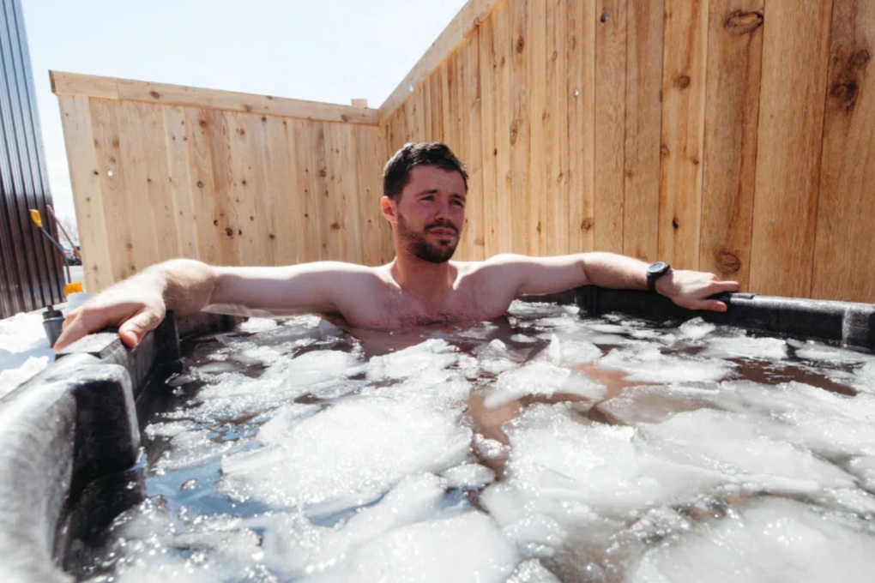

Tắm nước đá vẫn là liệu pháp điều trị gây tranh cãi và chưa được chứng minh về mặt khoa học (Ảnh: Getty).

Theo các chuyên gia, Thế vận hội Paris không chỉ là nơi phô diễn tài năng thể thao, mà còn là nơi mang đến hàng loạt liệu pháp "y học thay thế", nhằm chữa trị, cải thiện thành tích và giảm đau cho các vận động viên.

Bắt nguồn từ khắp nơi trên thế giới, các liệu pháp như tắm nước đá, nắn xương, giác hơi… từ lâu đã là chủ đề gây tranh cãi về tính hiệu quả của nó.

Mặc dù được giới vận động viên "tôn sùng" và ứng dụng trong mọi điều kiện cho phép, song những biện pháp này khi nhìn dưới góc độ chuyên gia, lại có ít giá trị y tế được chứng minh về mặt khoa học.

Liệu pháp chườm đá lên ngôi

Theo một bài đăng gần đây được công bố trên Tạp chí Y học Thể thao Anh, các liên đoàn tham gia Thế vận hội Paris đã trình đơn để yêu cầu cung cấp hơn 16.000 tấn đá, với chi phí ước tính lên tới 2,7 triệu USD.

Tất nhiên, không một tổ chức nào có thể cung cấp số lượng đá lớn như vậy. Điều này chỉ ra một thực tế rằng, liệu pháp đông lạnh được dùng cho vận động viên tham gia Thế vận hội thực sự là một trào lưu đang lên ngôi.

Tuy nhiên, cách làm này lại vấp phải nhiều sự chỉ trích từ giới chuyên gia.



Luận điểm của họ cho rằng, dù tắm nước đá có thể điều trị một số tình trạng bệnh, nhưng không có bằng chứng nào cho thấy việc thường xuyên sử dụng nó lại mang đến thành tích tốt hơn trong thể thao.

Trên thực tế, chườm đá có thể phản tác dụng, như làm chậm quá trình tái tạo mô hoặc suy giảm khả năng phục hồi của cơ bắp.

Không chỉ vậy, việc sản xuất, vận chuyển và lưu trữ lượng đá lớn như vậy có thể gây ra một số tác động xấu tới môi trường.

Nắn xương, chỉnh hình: Thiếu cơ sở khoa học

Một phương pháp điều trị thay thế khác được các vận động viên tìm đến, đó là liệu pháp nắn xương. Trên thực tế, đây không phải là phương pháp mới lạ đối với các vận động viên tham dự Thế vận hội.

Các bác sĩ nắn xương từ lâu đã xuất hiện với tư cách là nhân viên của liên đoàn, và được đưa vào các phòng hồi sức dành cho vận động viên, và theo dõi các vận động viên qua mỗi ngày thi đấu.

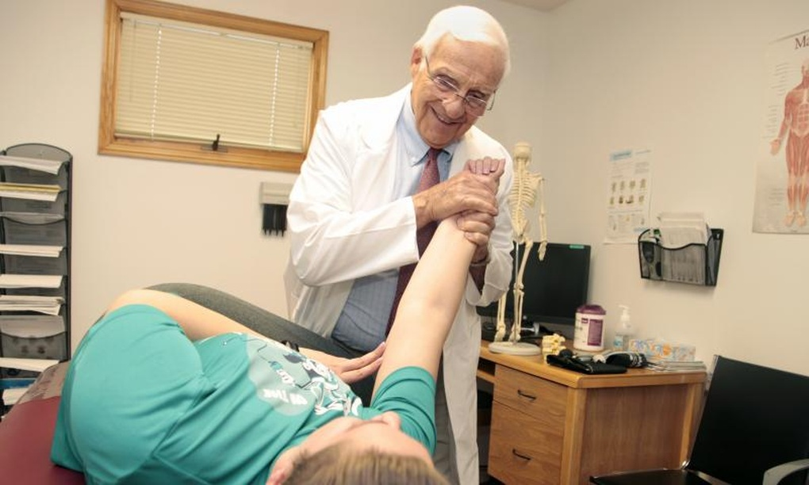

Nắn xương cũng chưa phải là một phương pháp điều trị được công nhận về mặt khoa học (Ảnh: Health Care).

Tuy vậy, theo Science Alert, liệu pháp nắn xương nói riêng, hay phục hồi sức khỏe thông qua việc tác động vào cơ thể nói chung, có rất ít cơ sở khoa học. Tính hiệu quả của nó vẫn còn là điều gây tranh cãi.

Một thử nghiệm lâm sàng ngẫu nhiên được công bố trên tạp chí JAMA Internal Medicine năm 2021 đã so sánh tác dụng của liệu pháp nắn xương với các phương pháp điều trị "giả" như chạm nhẹ vào 400 bệnh nhân bị đau lưng.

Kết quả cho thấy cả hai loại tác động này đều không có ý nghĩa về mặt lâm sàng.

Bà Pascale Mathieu, Chủ tịch Hội đồng Vật lý trị liệu của Pháp, lên tiếng chỉ trích các bác sĩ nắn xương vì họ mang đến cho vận động viên cảm giác khỏe mạnh mà không có tác dụng chữa bệnh.

"Chợ tiếp thị" với các sản phẩm điều trị chấn thương, giảm đau

Ngoài việc còn tồn tại những liệu pháp chữa bệnh thiếu tính khoa học, Thế vận hội Paris 2024 còn bị lợi dụng để trở thành "chợ tiếp thị" cho một số công ty dược, với hàng loạt sản phẩm chưa được chứng minh.

Trong đó, đáng chú ý nhất là Tập đoàn dược phẩm khổng lồ Sanofi của Pháp đã bị chỉ trích vì quảng cáo miếng dán giảm đau có tên Initiv trước thềm Thế vận hội.

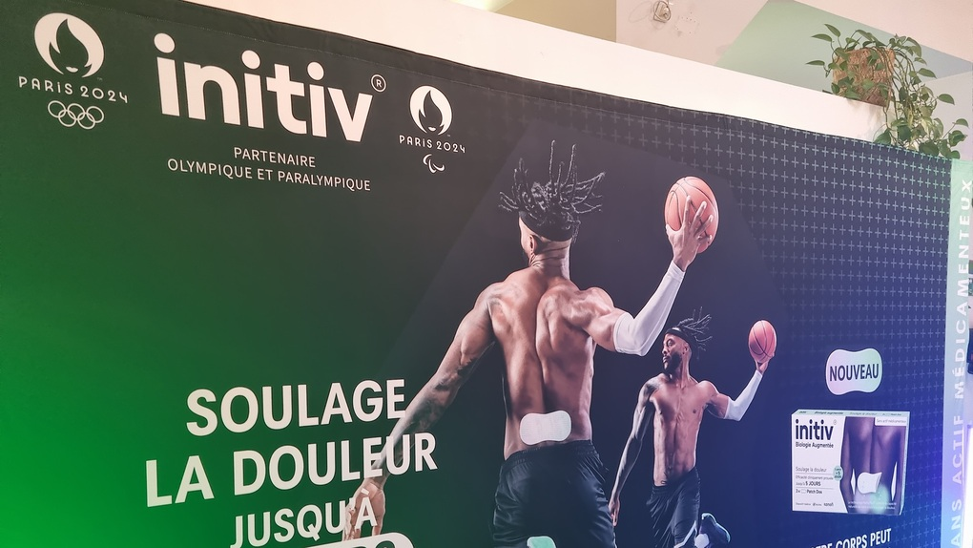

Sanofi bị chỉ trích vì chiến lược quảng cáo tại Thế vận hội Paris 2024 (Ảnh: Twitter).

Thông tin từ Sanofi cho biết, miếng dán này có chứa các hạt phản xạ năng lượng hồng ngoại do cơ thể phát ra, tập trung vào một khu vực cụ thể, từ đó mang lại tác dụng giảm đau. Sanofi còn cho rằng miếng dán của họ đã được cộng đồng khoa học đón nhận tích cực.

Tuy nhiên theo Didier Bouhassira, một chuyên gia về sức khỏe và giảm đau góp mặt tại Thế vận hội, tác dụng của sản phẩm này nhiều khả năng đã bị thổi phồng, khi được quảng cáo như một "phép màu".

"Chúng ta đều biết đó chỉ là chiêu trò PR và không hề có cơ sở khoa học", Bouhassira lập luận.

Cách đây 8 năm, tại Thế vận hội Mùa hè 2016 tổ chức tại Rio de Janeiro, Brazil, cũng nổi lên một phương pháp là giác hơi được nhiều vận động viên bơi lội, trong đó có Michael Phelps ca ngợi.

Phương pháp này dựa trên y học thay thế cổ xưa, bao gồm việc đặt những chiếc cốc lên da trong vài phút để tạo lực hút. Ý tưởng của việc này là nhằm đưa máu đến và đi khỏi các bộ phận trên cơ thể, từ đó khiến người được điều trị giảm đau, giảm viêm, thư giãn, khỏe mạnh.

Tuy vậy cho đến nay, có rất ít bằng chứng khoa học cho thấy cách làm trên có lợi hơn so với việc dùng giả dược.